Глухарев переулок, д.4/2, г. Москва, 129090
Тел.: приемная (495) 747 92 90, контакт-центр: (495) 747 92 92, (4722) 30 40 50
Факс: (495) 747 92 95, e-mail: posta@mrsk-1.ru
ОГРН 1046900099498, ИНН 6901067107
Уведомление 3
об изменении условий уведомления и закупочной документации открытого запроса предложений на право заключения Договора на выполнение проектной документации и проведения строительно-монтажных работ по созданию основного и резервного центра обработки данных для нужд ОАО «МРСК Центра»
(опубликовано на официальном сайте ОАО «МРСК Центра» www.mrsk-1.ru, копия публикации в информационно-аналитической и торгово-операционной системе «Рынок продукции, услуг и технологий для электроэнергетики» www.b2b-energo.ru от 17.08.2010 г. № 138248).
1. Организатор открытого запроса предложений ОАО «МРСК Центра», расположенный по адресу: РФ, 129090, г. Москва, Глухарев пер., 4/2, (контактное лицо: Решетняк Антон Александрович, контактный телефон (495) 739-42-14 (доб. 4016), настоящим вносит изменение в документацию по открытому запросу предложений на право заключения Договора на выполнение проектной документации и проведения строительно-монтажных работ по созданию основного и резервного центра обработки данных для нужд ОАО «МРСК Центра».
2. В соответствии с п. 4.4.5 закупочной документации открытого запроса предложений на право заключения Договора на выполнение проектной документации и проведения строительно-монтажных работ по созданию основного и резервного центра обработки данных для нужд ОАО «МРСК Центра» и поступившим запросом на разъяснение от участника закупки, сообщаем ответы и разъяснения на поставленные вопросы:
№п.п. | Вопрос | Ответ
 | Требования к модернизации и развитии системы (стр. 5)  - ЦОД должен обеспечивать возможность добавления серверного оборудования для внедрения новых централизованных информационных систем без дополнительного проектирования.  - ЦОД должен обеспечивать работоспособность при увеличении количества пользователей и объема сохраняемых данных в пределах требований к развитию.  Какое расширение планировать? Насколько может увеличиться потребление одного шкафа? | Планируется расширение 10-15% каждый год
 | Общие требования к зданию, помещения и технологической площадке ЦОД (стр. 7)  С учетом нормативно-технических требований и с целью более эффективного использования площадей под размещение комплекса ЦОД проектной организации предусмотреть:  - Проектирование здания основного ЦОД ОАО «МРСК Центра» для размещения технологических помещений  - Проектированием предусмотреть размещение технологического оборудования систем гарантийного электроснабжения и кондиционировании я на прилегающей территории (на технологической площадке отгороженной капитальным или сетчатым ограждением), выполнением дополнительного заземления с соблюдением соответствующих противопожарных требований.  Проектированием предусмотреть выразительный вход в здание, выполнение строительной части технологической площадки и его сетчатого ограждения, установку технологических дверей и ворот, зеленые зоны (газоны), технологические дороги и дорожки для обслуживания оборудования..  Общая площадьпомещений ЦОД, выделенных для размещения серверного и телекоммуникационного оборудования, а также внутренних компонентов системы кондиционирования должна составлять не менее 200 м²  Какова площадь кампуса? Нужен генплан территории. Здание какой площади/этажности? | 221 м. кв.  План площадки смотри Приложение 1.
 | cтр. 8  Разработать рекомендации по обеспечения ЭМС вторичного оборудования на объекте. Рассчитать оценку электромагнитной обстановки.  Предусмотреть экранирование помещений от внешних электромагнитных полей путем выполнения под штукатуркой сетки из металлической проволоки и последующим ее заземлением. Решение о необходимости металлической сетки принимается перед работами на основе заключения об электромагнитной совместимости.  Конкретные цифры – частотный диапазон, уровень ослабления сигнала. | Уровень ослабления не менее -50дб  На частотах до 2,0ГГц.
 | стр. 9  Выполнить отдельный контур заземления здания.  Помещения резервного ЦОД должны быть соединены с главным электродом системы заземления здания кондуитом размером 1,5  Что такое кондуит размером 1,5? | Проводник, используемый в контуре заземления (обычно металлическая шина сечением 1,5мм х 50 мм)
 | Требования к фальшполу(стр. 11)  Помещение оборудуется фальшполом стрингерного типа с плитами антистатического покрытия стандартного типоразмера 61х61 см. для размещения коммуникаций и подачи кондиционированного воздуха к устройствам.  Нагрузка на 1м² фальшпола не должна превышать: равномерно-распределенная – 650 кг/м², сосредоточенная – 1000 кг/м²  Стандартный размер плит фальшпола 600х600 мм. Минимальная нагрузка распределенная 1000 кг/кв.м., сосредоточенная 250 кг/25 кв.см. (4000 кг/кв.м.) – СН512-78. | 61 см х 61 см указан размер ячейки под установку плитки. Размер плитки, действительно принять стандартным 600 х 600 мм
 | стр. 12  Конструкция фальшпола должна быть заземлена на шину защитного заземления здания.  Объединение рабоче-защитного заземления серверного помещения с защитным заземлением здания? | Система заземления должна быть единой на все здание и оборудование.
 | стр. 13  Силовые слоботочные кабели должны быть проложены в разных секциях короба, разделенных сепаратором. Количество электрических и информационных розеток 6-й…  Указать длину параллельной прокладки слаботочных и силовых кабелей, расположенных ближе 30 см друг к другу, обычно не более 1 м. | Принять стандартные размеры для типовых СКС.
 | стр. 13  СКТП должна обеспечиваться отдельной системой гарантийного электроснабжения.  Что есть гарантийное электроснабжение? Отдельные дизели? Отдельные ИБП?  - СКТП должна обеспечивать температурный режим контролируемых помещений в пределах 18-24^{о}С и влажностью 40-60% согласно СН-512-78 «Инструкция по проектированию зданий и помещений для электрооно-вычислительных машин» (скорость движения воздуха 0,2 м/сек).  При теплопритоке 5 кВт от одного шкафа такая скорость воздуха физически невозможна. СН512-78 писался на теплопритоки не более 3 кВт от шкафа при мощности машзала 30-40 кВт.  - СКТП должна обеспечивать степень фильтрации воздуха от пыли не ниже EU9  Фильтры тонкой очистки, тем более EU9, на промышленные кондиционеры не ставятся. | Опечатка.  Имеется ввидусистема гарантированного электроснабжения (ДГУ + ИБП). Отдельных ДГУ для технологического и серверного оборудования предусматривать не надо.  Принять во внимание расчетные цифры по проекту. Учесть только заданные температурные и влажностные требования.  Предложить вариант проектом
 | cтр. 14  - Система управления кондиционером должна обладать функцией автоматической блокировки включения кондиционера при температуре наружного воздуха ниже допустимой (оговорена в технической документации на кондиционер).  Для Москвы низшая зимняя температура (минус 42С) по СНиП 23-01-99, кондиционер отключится при (минус 30С), это правильно?  - Кондиционеры должны подключаться к электрической сети здания по пятипроводной (для трехфазного включения), либо по трехпроводной (для однофазного включения) схемам.  Куда все-таки подключаются кондиционеры? К электросети здания? К дизелям? К ИБП? В документе, как источник электропитания, в разных пунктах названы все перечисленные источники.  - При устройстве системы приточно-вытяжной вентиляции необходимо предусмотреть приточную установку с охлаждением.  Это кондиционер? Если нет, откуда берем холод? зимой забортный воздух греем? | Предусмотреть проектом данную ситуацию и предложить решение.  Под электросетью здания понимается комплекс всех сетей для подачи необходимой мощности к оборудованию. Поэтому, система кондиционирования, обычно, подключается за ИБП к ДГУ.  Предусмотреть проектом систему вентиляции отличную от системы кондиционирования. Летом - охлаждаем, зимой – греем.
 | cтр. 15  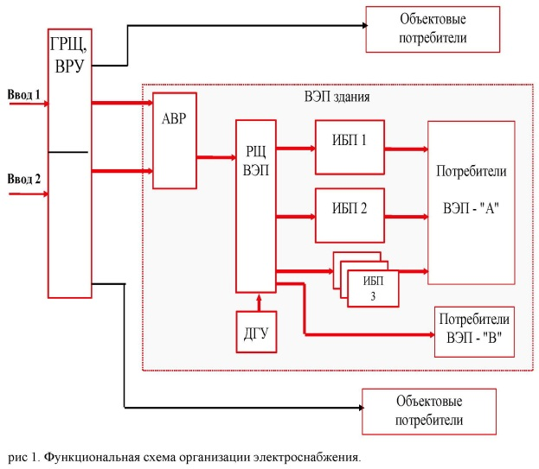  Поскольку указан АВР для вводов 1,2, возникает вопрос про АВР для ДГУ. | ДГУ подключается через свой АВР. На схеме он опущен.  Предусмотреть проектом.
 | стр. 15  …использованием розеток с заземляющим контактом. При монтаже ВЭПС по трехфазной 5 проводной схеме TN-S (L1, L2, L3, N, PE) нельзя применять кабель с жилами одинакового сечения, так как из-за нелинейного характера компьютерной наргрузки (она потребляет из сети электропитания существенную долю 3-й гармоники тока) токовая нагрузка нейтрали (N) превышает нагрузку фазового провода в 1,5-2 раза.  5-проводного кабеля с разным сечением жил промышленность не выпускает. Кладем отдельный провод для нейтрали? | Данное требование применимо для электросети технологического оборудования. Для СКС применяем стандартные кабели.
 | стр.17  Коэффициент полезного действия оборудования систем бесперебойного электроснабжения должен составлять не менее 90% при полной нагрузке. Для обеспечения микроклимата и создания нормальных условий эксплуатации ИБП большой мощности в соответствии с требованиями СН-512-78 помещение, где он устанавливается, оборудуется промышленным кондиционером, имеющим необходимое резервирование, запас по отводу выделяемого тепла и подключенный к системе гарантийного электроснабжения. Термин «система гарантийного электроснабжения» в документе не определен (см. Термины и сокращения). Куда подключаем кондиционеры? | Опечатка. Имеется ввидусистема гарантированного электроснабжения – ДГУ.  Кондиционеры подключаем к ДГУ.
 | стр. 18  Для исключения потери информации,хранящейся на магнитных носителях (дисковых системах памяти), при кратковременном исчезновении напряжения в сетях электропитания в качестве третьего независимого источника должны предусматриваться источники бесперебойного питания (ИБП, UPS).  - Комплект аккумуляторных батарей (АБ) оборудования системы бесперебойного электроснабжения должен быть заменен после 5 лет эксплуатации..  - Время автономной работы для потребителей данной системы бесперебойного электроснабжения должно составлять не менее 1 часа.  - Выходное напряжение ИБП (корректоров напряжения) – 220В ±5% (+10%), 50Гц ±0,1%  - ИБП должны работать по «on-line» технологии, без автоматического перехода на «by-pass»  - Коэффициент полезного действия ИБП не менее 90% при полной нагрузке  - Время переключения ИБП на резерв (на АБ) – не более 2мс.  АБ на час автономной работы при наличии дизеля выглядят излишеством (значительное удорожание проекта). Может быть 20 минут? Практически, если за 12-15 минут не восстановится питание систем холодоснабжения, все равно сервера нужно гасить.  ИБП какого класса? указана технология «on-line» и строчкой ниже – время переключения ИБП на АБ. | Требование не завышено. Автономная работы ИБП на 100% мощности машинного зала должна составлять 1 час.
 | стр. 21  Для создания общего равномерного освещения предусмотреть светильники с люминесцентными энергоэкономичными лампами, предназначенными для помещений с компьютерами, лампы накаливания или галогенные лампы, для снижения количества электромагнитных помех. Светильники должны быть укомплектованы электронной пускорегулирующей аппаратурой.  Предусмотреть сеть аварийного освещения, подключаемую от распределительного щита, устанавливаемого в данном помещении.  Лампы накаливания, галогенные, натриевые, ртутные, запрещены к применению в дата-центрах. | Применить осветительные приборы, рекомендуемые к установке в ЦОД.
 | стр. 22  - в местах пересечения воздуховодами (кроме транзитных) ограждения помещения, обслуживаемого газовым пожаротушением, следует разместить огнезадерживающие клапаны с пределом огнестойкости не менее 0,25 ч.  По нормативным документам – не менее 0,75 часа. | Опечатка.  Использовать требование 0,75 часа.
 | стр. 26  Проектом предусмотреть расположение коммутационных одностворчатых односекционных шкафов 42U (габариты ВхШхГ – 1900х1000х1000мм) и 46U  Шкафы бывают 600х800 мм, 800х800 мм, 600х1000 мм, 800х1000 мм, есть специальные размеры у PANDUITа, но размеров 1000х1000 мм мы не встречали, как и шкафов высотой 46U. | Имеющиеся шкафы, поставляемые с оборудованием Fujitsuимеют типоразмер, указанные ниже. И поставляются с высотой шкафа от 24 до 42 юнитов. Допускается применять стандартные шкафы Rital.
  Dimensions (1 U = 44.45 mm, H x W x D) | 42 U rack 1,950mm x 700mm x 1,000mm

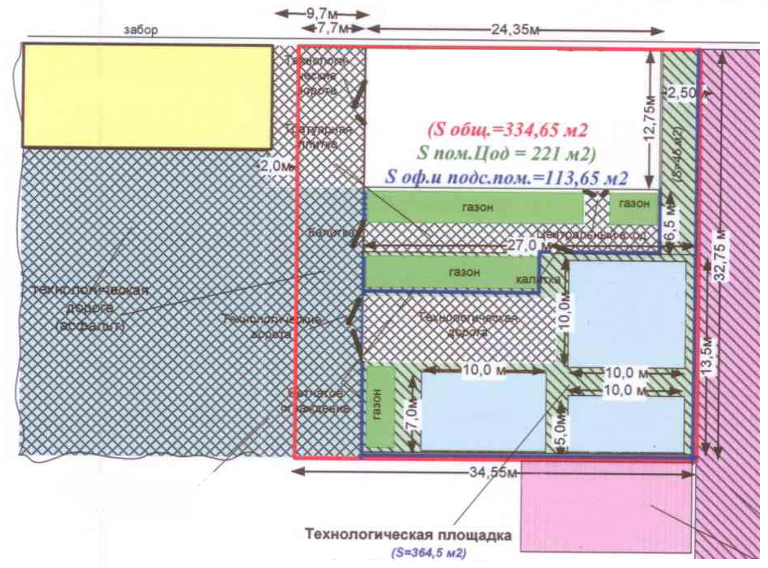
- Изложить пункты открытого запроса предложений в следующей редакции:
Пункт 6 Уведомления «…Срок подачи предложений: до 16 часов 00 минут, по московскому времени, 13.09.2010 г…»
Пункт 4.6.5 Документации «…Организатор заканчивает принимать Предложения в 16 часов 00 минут, по московскому времени, 13.09.2010 г. Предложения, полученные позже установленного выше срока, будут отклонены без рассмотрения их по существу, независимо от причин опоздания…»
Пункт 4.7.1 Документации «…Организатор запроса предложений проводит публичную процедуру вскрытия поступивших конвертов начиная с 16 часов 00 минут, по московскому времени, 13.09.2010 г. по адресу РФ, 127018, г. Москва, Сущевский Вал, д.16, стр.4, подъезд №5, каб. 300 в присутствии не менее чем двух членов комиссии…»
Примечание:

По отношению к исходной редакции закупочной документации открытого запроса предложений на право заключения Договора на выполнение проектной документации и проведения строительно-монтажных работ по созданию основного и резервного центра обработки данных для нужд ОАО «МРСК Центра» внесены следующие изменения:
- внесены разъяснения в техническое задание;
- изменен срок подачи предложений с 16 часов 00 минут, по московскому времени, 07.09.2010 года, на 16 часов 00 минут, по московскому времени, 13.09.2010 года.
4. В части не затронутой настоящим уведомлением, Участники руководствуются уведомлением и закупочной документацией по запросу предложений на право заключения Договора на выполнение проектной документации и проведения строительно-монтажных работ по созданию основного и резервного центра обработки данных для нужд ОАО «МРСК Центра», опубликовано на официальном сайте ОАО «МРСК Центра» www.mrsk-1.ru, копия публикации в информационно-аналитической и торгово-операционной системе «Рынок продукции, услуг и технологий для электроэнергетики» www.b2b-energo.ru от 17.08.2010 г. № 138248), с учетом ранее опубликованных изменений.

Председатель закупочной комиссии –
заместитель генерального директора по
логистике и МТО ОАО «МРСК Центра» С.Р. Агамалиев

